系 列 推 荐
《孤城》（Lone City trilogy）

作者简介：

艾米•尤因（Amy Ewing）于新学院大学获得了儿童写作硕士学位，于纽约大学获得的文学学士学位。《宝石城》（THE JEWEL）最初是一个论文项目，后来成为她的处女作。《白玫瑰》（THE WHITE ROSE）是三部曲中的第二本书。艾米住在纽约市。

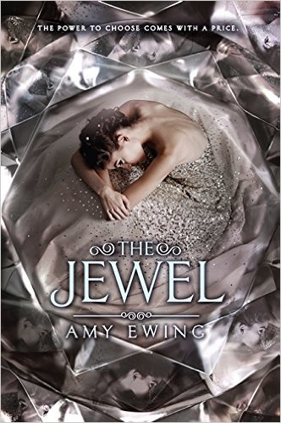
中文书名：《宝石》
英文书名：THE JEWEL
作 者：Amy Ewing
出 版 社：HarperTeen
代理公司：Inkwell/ANA/Lauren
页 数：368页
出版时间：2014年9月
代理地区：中国大陆、台湾
审读资料：电子稿
类 型：14岁以上青春文学
版权已授：英国、德国、意大利、法国、立陶宛、波兰、巴西、俄罗斯、匈牙利、斯洛文尼亚、西班牙

内容简介：

《天选》（THE SELECTION）和《女仆的故事》（THE HANDMAID'S TALE）情节在这部充满曲折、引人入胜的暗黑处女作中融合，在这里，闪光的可能并不是金子。

宝石意味着财富，意味着美丽——但对于维奥利特（Violet）来说，宝石意味着奴役。在沼泽中出生和长大的维奥利特，发现自己生来就是湖中公爵夫人庄园的仆人，生活在宝石号上。他们仅通过她的号码#197 来称呼她，维奥利特很快就融入了皇室的生活方式。但在其富丽堂皇的外表下，宝石城隐藏着残酷的真相，充满了暴力、操纵和死亡。

维奥利特必须接受生活现实中的丑陋，一直努力活着。但在她接受自己的命运之前，维奥利特遇到了一个同样在公爵夫人手下的英俊男孩，就这样一场禁忌的爱情爆发了。但他们的不正当恋情带来的后果，将使他们付出的代价远超他们的预期。在计算和叛逆之间，维奥利特必须决定，为了自己的自由，她愿意冒什么风险，让谁去冒险。

媒体评价：

“凭借其紧凑、挑衅的情节和令人无法抗拒的角色，《宝石城》使我一直翻直到最后惊人的反转。我现在需要看下一本书！”
——安德烈娅•克里默（Andrea Cremer），《夜影》（THE NIGHTSHADE SERIES）系列国际畅销书作者

“将会有奥利弗的《谵妄》（DELIRIUM），卡斯的《选择》（THE SELECTION）以及德斯特凡诺的《凋零》（WITHER）的粉丝们对续集充满期待。”
——《儿童图书中心公报》（Bulletin of the Center for Children’s Books）

“尤因写了一个快节奏的故事，将读者带入一个痴迷于权力和完美的社会内部运作。”
——《学校图书馆杂志》（School Library Journal）

“出色的世界构建……巧妙的描述。”
——《书单》星级评论（Booklist, starred review）

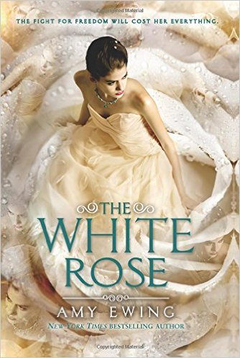
中文书名：《白玫瑰》
英文书名：WHITE ROSE
作 者：Amy Ewing
出 版 社：HarperTeen
代理公司：Inkwell/ANA/Lauren
页 数：336页
出版时间：2015年9月
代理地区：中国大陆、台湾
审读资料：电子稿
类 型：14岁以上青春文学
版权已授：英国、德国、意大利、法国、荷兰、匈牙利、意大利、立陶宛、波兰、巴西、俄罗斯、斯洛文尼亚、西班牙

内容简介：

维奥利特逃走了，逃离宝石城，逃离一生的奴役。

湖公爵夫人和湖宫雇佣的同伴阿什（Ash）抓住了维奥利特，她别无选择，要么逃跑，要么面临死亡。维奥利特与阿什和她最好的朋友瑞文（Raven）一起逃离了她难以忍受的生活。

但是离开宝石城不是件容易的事。当他们穿过孤独之城的圈子时，兵团跟踪着他们的每一个行动，他们三人几乎毫发无损地逃了出来，进入了他们承诺的安全港——农场里的一所神秘的房子。

但一场叛乱正在酝酿，维奥利特发现自己身处其中。除了一个新的盟友，维奥利特发现她的预知能力比她想象的要强大得多。但她是否强大到足以对抗宝石城和她目前所知的一切？

《白玫瑰》是《宝石城》的续集，它是一部原始、迷人的续集，粉丝们会手不释卷，直到看到最后的惊险一刻。

媒体评价：

“快节奏的情节和意想不到的转折会让读者无比期待下一部。对于上一部的粉丝来说，这是一本必读的书，他们不会失望的。”
——《学校图书馆杂志》（School Library Journal）

“这个故事的背景很有趣。一个颓废的母系社会是发人深省的。这是一个适合快速阅读的好故事。”
——《青年倡导之声》 (VOYA)

“尤因勇敢地融合了几种流派，为下一部做好了准备。”
——科克斯书评（Kirkus Reviews）

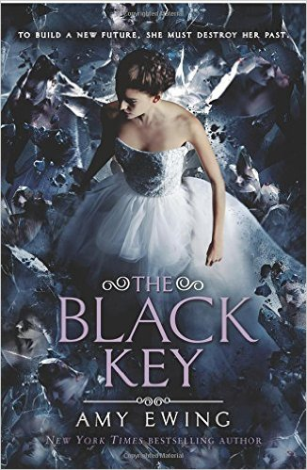
中文书名：《黑钥匙》
英文书名：THE BLACK KEY
作 者：Amy Ewing
出 版 社：HarperTeen
代理公司：Inkwell/ANA/Lauren
页 数：304页
出版时间：2016年10月
代理地区：中国大陆、台湾
审读资料：电子稿
类 型：14岁以上青春文学
版权已授：英国、德国、意大利、法国、立陶宛、波兰、巴西、俄罗斯、匈牙利、斯洛文尼亚、西班牙

内容简介：

《纽约时报》畅销书《孤城》三部曲以《宝石城》开始，BCCB认为这本书“将获得奥利弗的《谵妄》、卡斯的《选择》以及德斯特凡诺的《凋零》的粉丝们的欢迎。”

长期以来，维奥利特和孤城以外的人们一直在为宝石城的皇室服务。但现在，被称为黑钥匙的秘密组织正准备夺取权力。

尽管维奥利特知道她是这场叛乱的中心，但她在这件事上放入了个人利益——因为她的妹妹海泽尔（Hazel）被湖公爵夫人带走了。现在，在经历了如此艰难的战斗后，维奥利特必须尽她所能地归来，不仅要拯救海泽尔，还要拯救这座孤城的未来。

加内特（Garnet）的故事：

在《宝石城》与《白玫瑰》中，我们讲述了维奥利特在湖公爵夫人手下的苦役。现在，我们将在这部数字中篇小说中听到公爵夫人的儿子，加内特的故事——是《纽约时报》推荐畅销书《孤城》三部曲的配套故事。

湖公爵夫人的儿子加内特一直是一个被宠坏的花花公子。但现在，加内特第一次开始意识到他的家族和统治集团犯下的罪行，他可能已经准备好做点什么了。

谢谢您的阅读！
请将反馈信息发至：李文浩（Lauren Li）
安德鲁·纳伯格联合国际有限公司北京代表处
北京市海淀区中关村大街甲59号中国人民大学文化大厦1705室
邮编：100872
电话：010-82449901
传真：010-82504200
Email：Lauren@nurnberg.com.cn
网址：http://www.nurnberg.com.cn
微博：http://weibo.com/nurnberg
豆瓣小站：http://site.douban.com/110577/
新浪微博：安德鲁纳伯格公司的微博_微博 (weibo.com)
微信订阅号：ANABJ2002


